
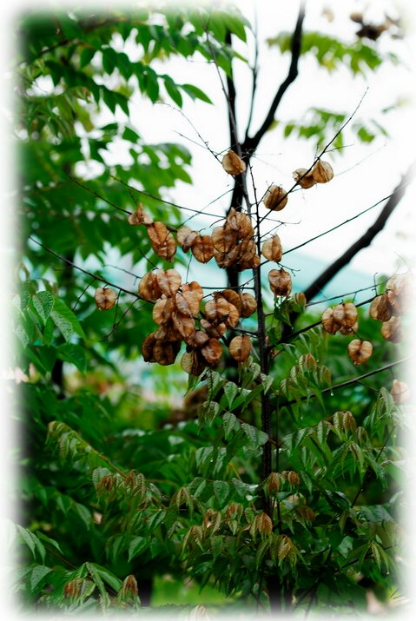 |  | 臺灣欒樹
 |  | Koelreuteria formosana
 |  | 台灣欒華、金苦楝、苦苓舅
 |  | 無患子科
 |  | 臺灣欒樹為落葉中喬木，葉片為小葉對生及互生，淺鋸齒狀。  果實有三片紅色果苞，像燈籠狀蒴果，像是紅色的小氣球，相當耀眼。  台灣欒樹為台灣原生種闊葉樹，它和荔枝、龍眼是近親，與較多人認識的苦楝，未開花時外形相似。
 |  | 園景樹、行道樹

草屯鎮富功國小 製

